3y BI Ekskursion: genetik og selektion 16. dec. 2025

Vi mødes ved gymnasiets hovedindgang kl. 12:00 (husk at tisse og fylde vand i spisepausen), klar til afgang i privatbiler (Lotte vil gerne køre med, så vi er 30 i alt). Medbring kikkert!
Vi kører til Femvejens p-plads på Hindsgavl, se Figur 1. Halvdelen af bilerne skal køre ad Hindsgavl Allé (drej ind ved ishuset Skovgrillen) og Granhækken, og halvdelen skal køre ad Galsklintvej (forbi Naturcentret), for så kan vi få en idé om, hvor hjortene er på Sletten.
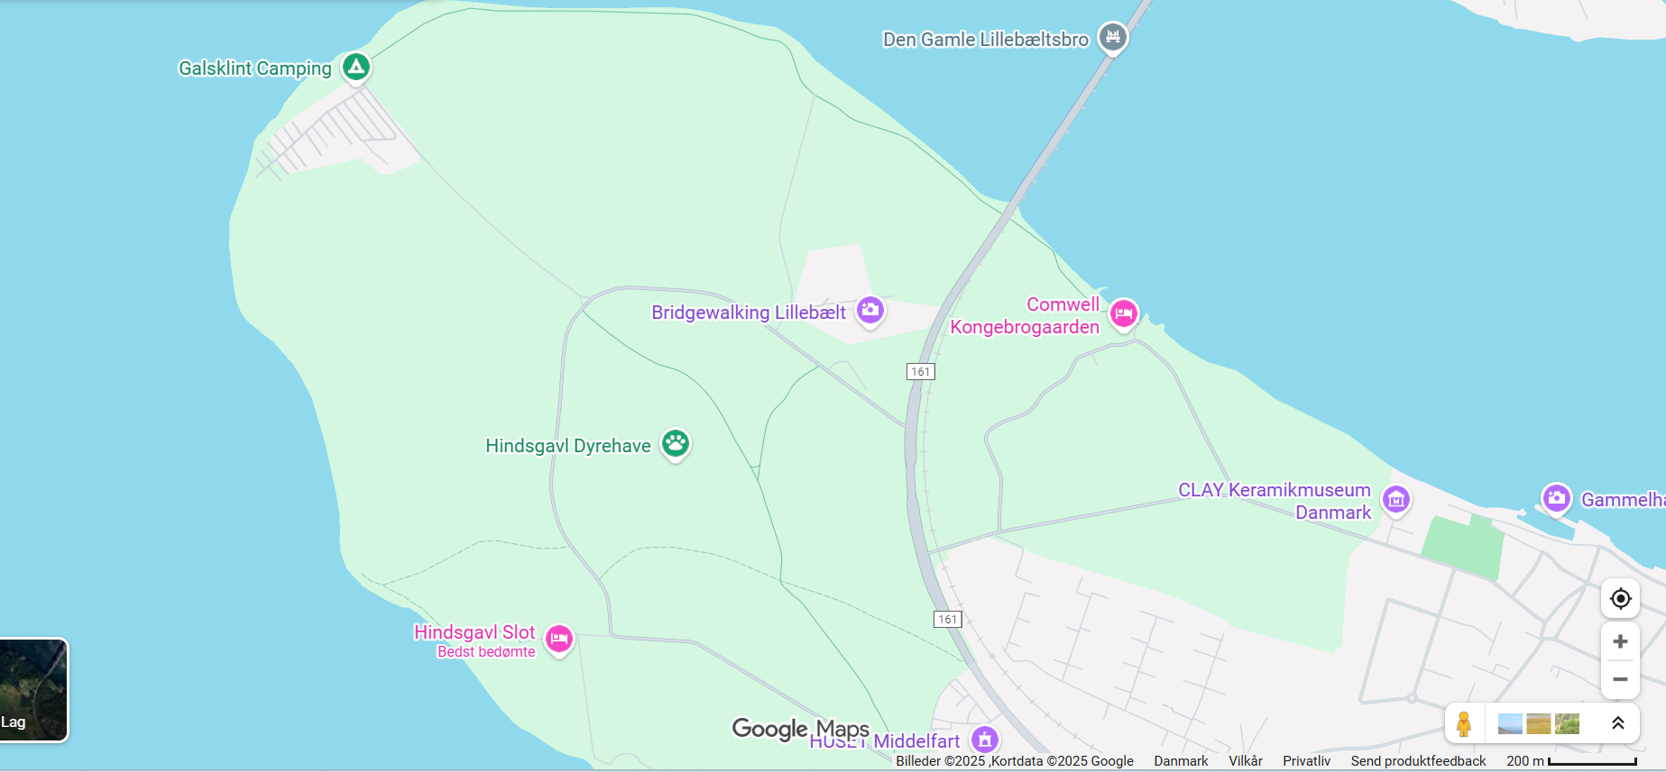
Sletten
Figur 1. Femvejens p-plads er vist med rød klat på kortet over Hindsgavlhalvøen.

Det er vinter, så tag fornuftigt (varmt!) tøj og fodtøj på. Ifølge DMI’s vejrudsigt for Middelfart bliver det ca. 7°C, overskyet og blæsende (søndenvind: 4 m/s i middelvind, 8 m/s i stød), men pga. vinden vil det kun føles som 2°C (https://www.dmi.dk/vejr-og-atmosfare/temaforside-kuldeindeks-og-hedeindeks/kuldeindeks).
Dyrehaven har tre arter af hjortevildt: krondyr, dådyr og rådyr. Hvad adskiller dem (udseende)?
Krondyrene i Hindsgavl Dyrehave er alle brune (”red deer”), men i dyrehaven i Kongebroskoven er der også hvide individer. Rådyrene har så vidt vides normal (brunlig) pelsfarve begge steder.
Vi skal forsøge at finde dådyrene. Hvor mange pelsfarver har de? Tag fotos til dokumentation.
Der findes kun én art af egern i Danmark, Sciurus vulgaris, men det forekommer i to varianter: én med ”sort” pelsfarve (hjemmehørende) og én med ”rød” pelsfarve (indførte). På Hindsgavl kan man være heldig at møde det sorte egern i skoven. Var I heldige?
Læs mere om egernets biologi (og kostvaner!): https://www.naturbasen.dk/art/909/egern
Tag billeder af jeres eksempler, så I har noget konkret (fakta/data) med hjem fra ekskursionen!
AI’s definition af evolution: ”Evolution er den gradvise, løbende udvikling af liv på Jorden, hvor organismer ændrer sig over generationer for at tilpasse sig deres miljø, drevet af mekanismer som naturlig selektion, hvor de bedst tilpassede individer overlever og videregiver deres arvelige egenskaber, hvilket skaber den enorme mangfoldighed af arter vi ser i dag, fra simple celler til komplekser pattedyr.”
Find eksempler på evolution:

AI’s definition af naturlig selektion: ”Naturlig selektion er en evolutionsmekanisme, hvor organismer, der er bedst tilpasset deres miljø (har de mest fordelagtige, arvelige egenskaber), har større sandsynlighed for at overleve, formere sig og videregive disse egenskaber til deres afkom, hvilket over tid fører til genetisk udvikling og tilpasning af populationen. Det er princippet om "survival of the fittest" (den bedst egnede overlever) og danner grundlaget for Charles Darwins evolutionsteori.”
Find eksempler på naturlig selektion:

AI’s definition af seksuel selektion: ”Seksuel selektion er en evolutionær drivkraft, hvor individer konkurrerer om partnere, hvilket fører til udviklingen af overdrevne træk (som påfuglens hale eller hjortegevir), der øger chancen for parring, selvom de gør individet mindre tilpasset overlevelse. Det handler om at være attraktiv, ikke nødvendigvis overlevelsesdygtig, og sker primært gennem konkurrence mellem samme køn (hanner kæmper) eller gennem partnervalg (hunner vælger). Processen kan skabe ekstreme tilpasninger, der kan virke modsat den naturlige selektion.”
Find eksempler på seksuel selektion:

AI’s definition af kunstig selektion: ”Kunstig selektion er en proces, hvor mennesker aktivt vælger og krydser individer af planter og dyr for at fremme ønskede egenskaber i kommende generationer. Denne metode, også kendt som forædling eller avl, bruges til at forbedre træk som produktion hos landbrugsafgrøder og husdyr eller til at udvikle specifikke udseender hos kæledyr og prydplanter.”
Find eksempler på kunstig selektion:

Tag billeder af jeres eksempler, så I har noget konkret (fakta/data) med hjem fra ekskursionen!

